新 书 推 荐

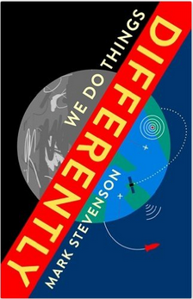
中文书名：《天才改变未来》
英文书名：WE DO THINGS DIFFERENTLY
作 者：Mark Stevenson
出 版 社：Profile
代理公司：ANA/Lauren Li
出版时间：2017年1月
代理地区：中国大陆、台湾
页 数：320页
审读资料：电子稿
类 型：科普
英国亚马逊排行：
#24 in Books > Science & Nature > Engineering & Technology
#81 in Books > Science & Nature > Popular Science

内容简介：

我们的体制越来越无法支撑未来对我们的需求。

我们在教育、医疗、政府、食品生产、能量供应等领域的固有模式，正在被社会的发展挑战压得喘不过气来。眼下，全球人口正朝向100亿这一庞大数字靠拢，很明显，我们需要寻求新的方法来应对越来越艰巨的挑战。为此，未来学家马克·斯蒂文森（Mark Stevenson）走遍世界各地，定要从众多“天才大脑”那里，搜集出一个方法来。

在《天才改变未来》（WE DO THINGS DIFFERENTLY）这本书中，斯蒂文森带领读者一路从巴西的贫民窟，到波士顿高科技区；从印度偏远郊区，再到英国伦敦远郊郡县——走遍全球角落，去寻找那些能够想象、改变、守护未来的“守卫者”们。每到一个地方，斯蒂文森都会与当地的发明家交谈，这些人的奇想发明改变了我们现有的生活状态，并为我们打造了一个可以生活得更加舒适、公平、人性化的未来。

《天才改变未来》这本书非常独特。它为我们描绘了一个迷人的未来，回答了我们应该如何应对全球性的困境。他的态度依然是乐观的，但这种乐观并不是盲目的，而是有现实基础的。在他的书中，我们可以看到一个与众不同的、更加美好的未来。

作者简介：

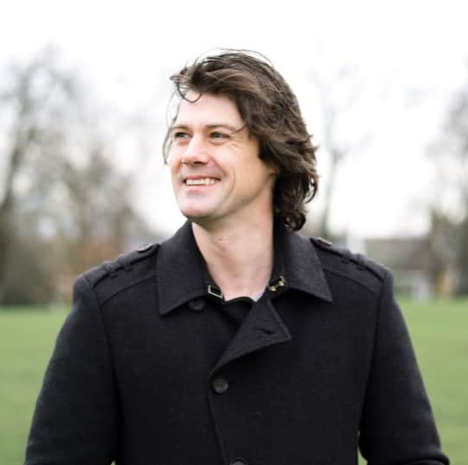
马克·斯蒂文森（Mark Stevenson），作家、企业家、广播员，他一直致力于对于未来的研究，是实用主义乐观国际组织协会的创建者。在《时代周刊》（The Times）、《华尔街日报》（Wall Street Journal）、《卫报》（Guardian ）、《新政治家》（New Statesman）等报刊杂志上都可以读到他的文字。他的作品《乐见未来》（AN OPTIMIST’S TOUR OF THE FUTURE）广受好评。目前，他居住在伦敦，是“维京地球挑战奖”和“阿特拉斯的未来”的顾问。

谢谢您的阅读！
请将反馈信息发至：李文浩（Lauren Li）
安德鲁·纳伯格联合国际有限公司北京代表处
北京市海淀区中关村大街甲59号中国人民大学文化大厦1705室
邮编：100872
电话：010-82449901
传真：010-82504200
Email：Lauren@nurnberg.com.cn
网址：http://www.nurnberg.com.cn
微博：http://weibo.com/nurnberg
豆瓣小站：http://site.douban.com/110577/
新浪微博：安德鲁纳伯格公司的微博_微博 (weibo.com)
微信订阅号：ANABJ2002


